np. .svg już nie zadziała (nie da się utworzyć obiektu FILE ), ponieważ nie da się odczytac ich ustawienie z pliku jar,

próba odczytu URI :

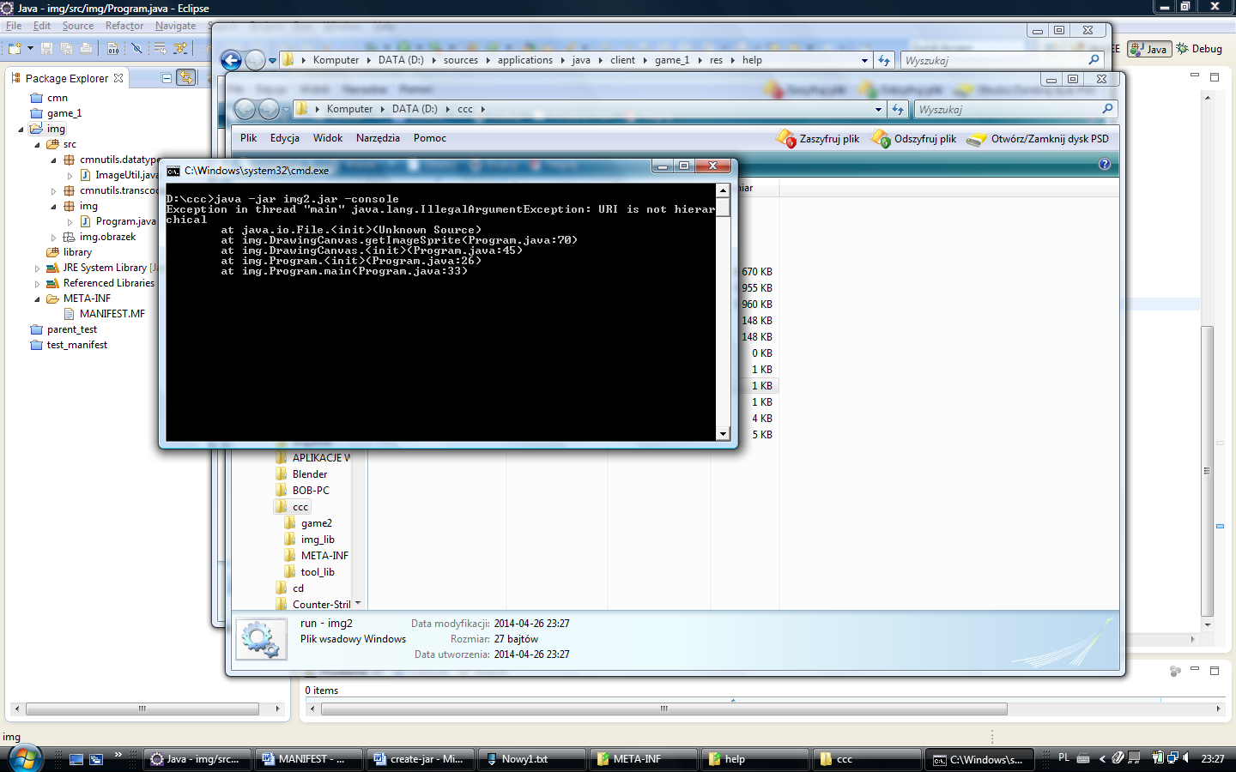

Próba odczytu URL.getPath(); - dziwne znaki

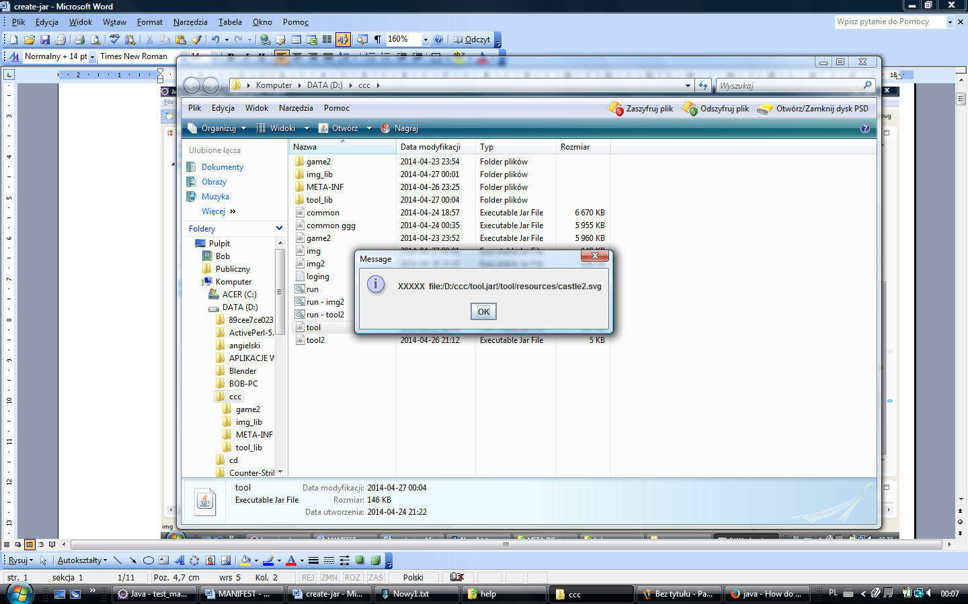

trzeba użyć getResourceAsStream jedyne rozwiązanie

“ …a jar is a single file (kind of like a zip file) holding lots of files together its a single file and if you want to access a part of the file(your image file) you must use it as a stream. …“

Wczytywanie pliku /test_manifest/src/tool/config/log4j.properties

InputStream is = test.class.getResourceAsStream("/tool/config/log4j.properties");

Properties pr = new Properties();
try {
pr.load(is);
} catch (InvalidPropertiesFormatException e) {
// TODO Auto-generated catch block
e.printStackTrace();
} catch (IOException e) {
// TODO Auto-generated catch block
e.printStackTrace();
}
PropertyConfigurator.configure(pr);

Z abstrakcyjnej klasie InputStream nie da się wyciągnąć URL albo String.

Klasa PropertyConfigurator związana jest z plikiem log4j-1.2.15.jar. Czyli kopiujemy jar do katalogu (source katalog) i dodajemy jako referencja. Po tej operacji plik „znika” z katalogu i pojawia się w Reference Libraries

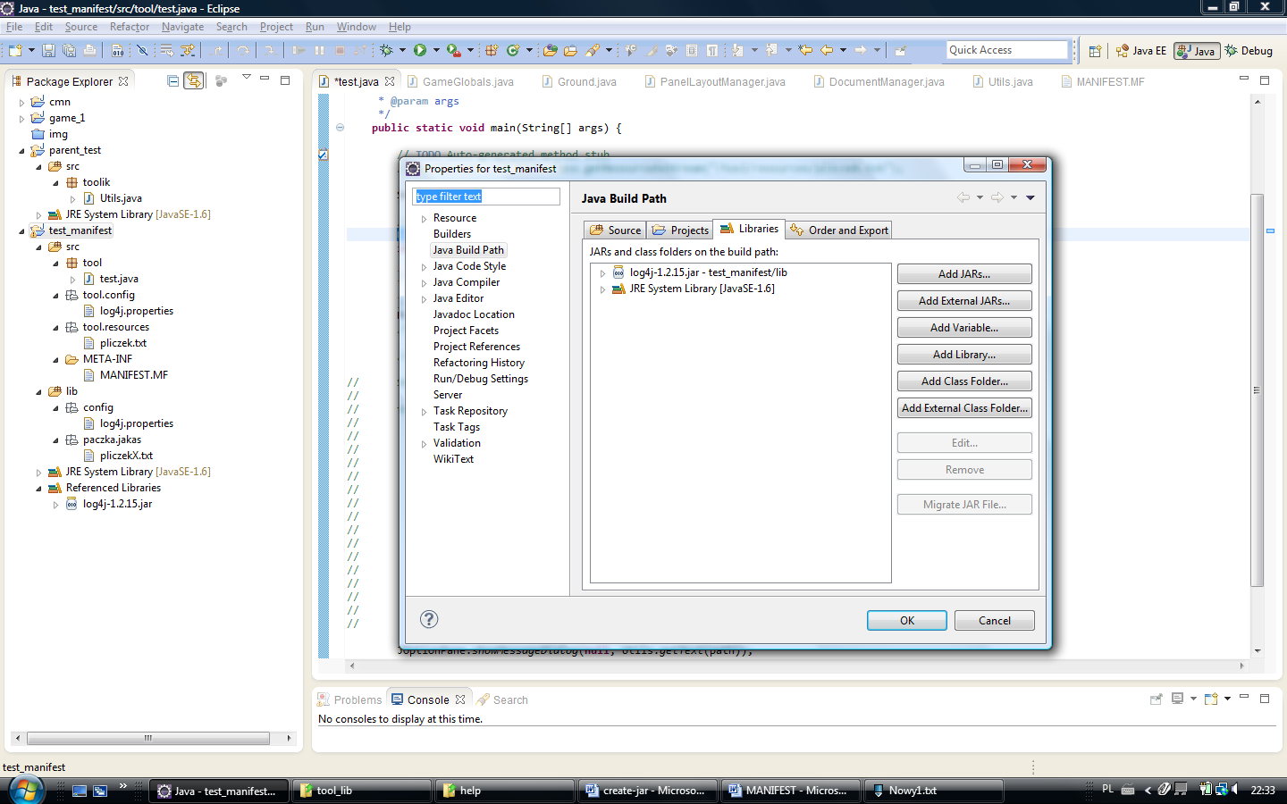

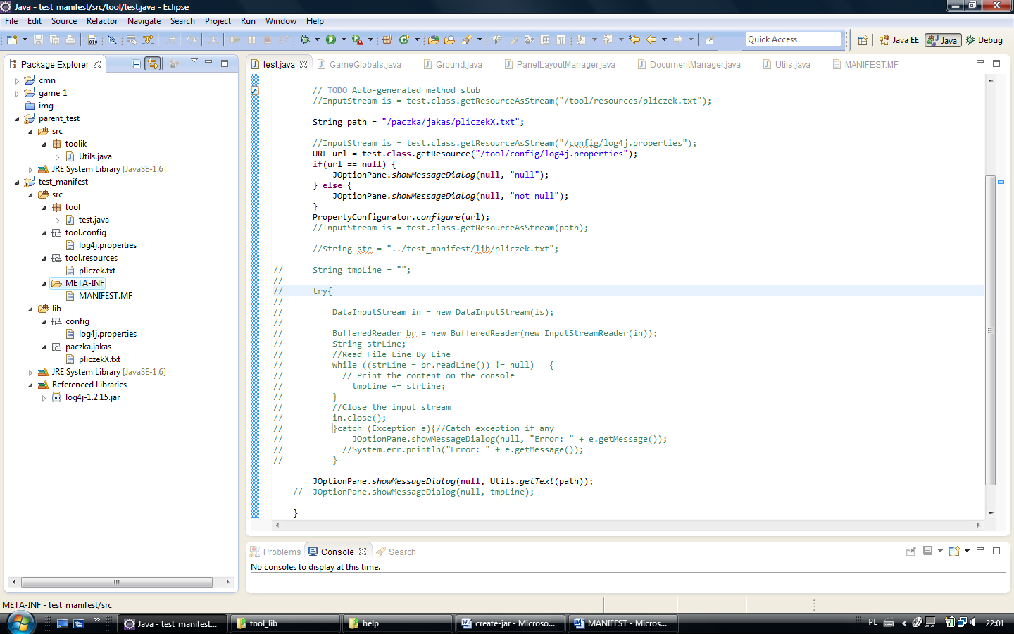

Możemy zbudować projekt Export->Runnable JAR file-> Zaznaczyc opcje:”Copy Required libraries…”

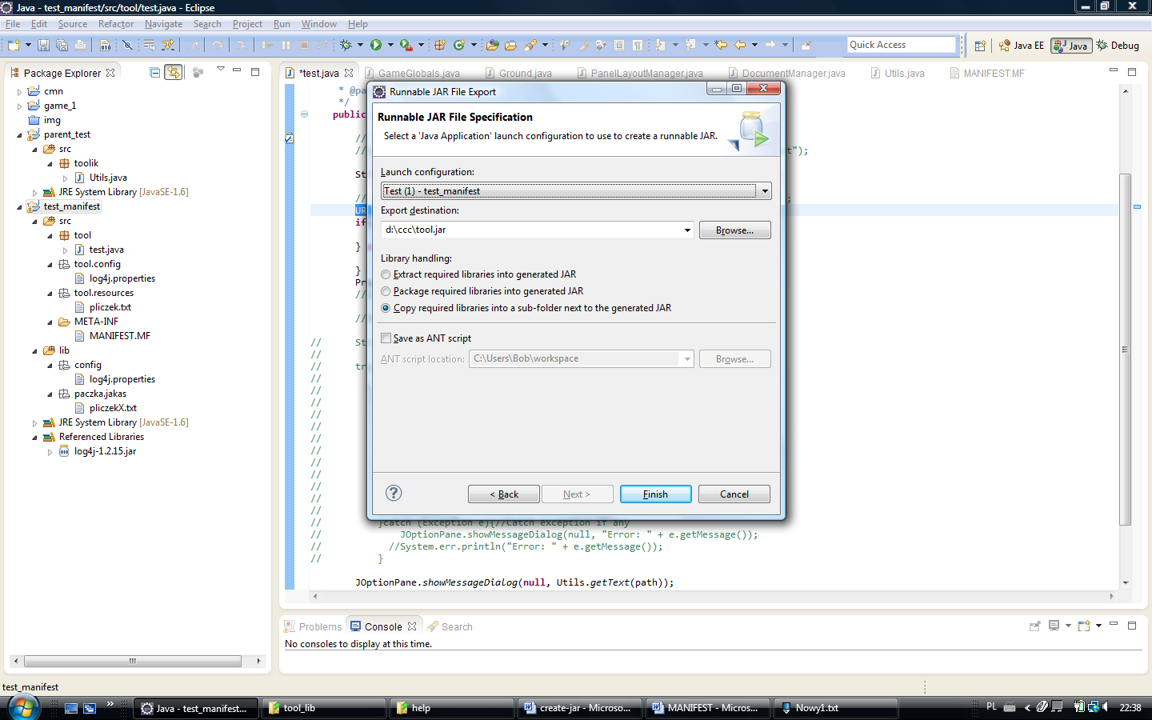

Eclipse stworzy katalog „tool_lib” i w nim umieści plik log4j-1.2.15.jar
Dodatkowo stworzy plik manifestu.

Manifest-Version: 1.0
Class-Path: . tool_lib/log4j-1.2.15.jar
Main-Class: tool.test

Cały plik manifestu możemy skopiować do projektu, od tej chwili plik jar musi być umieszczony w katalogu tool_lib.

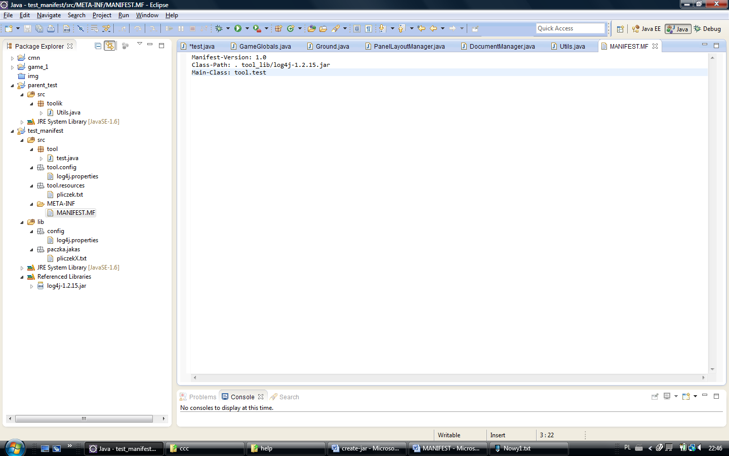

Od tej chwili możemy budować plik jar (nie koniecznie wykonywalny) Export->JAR file

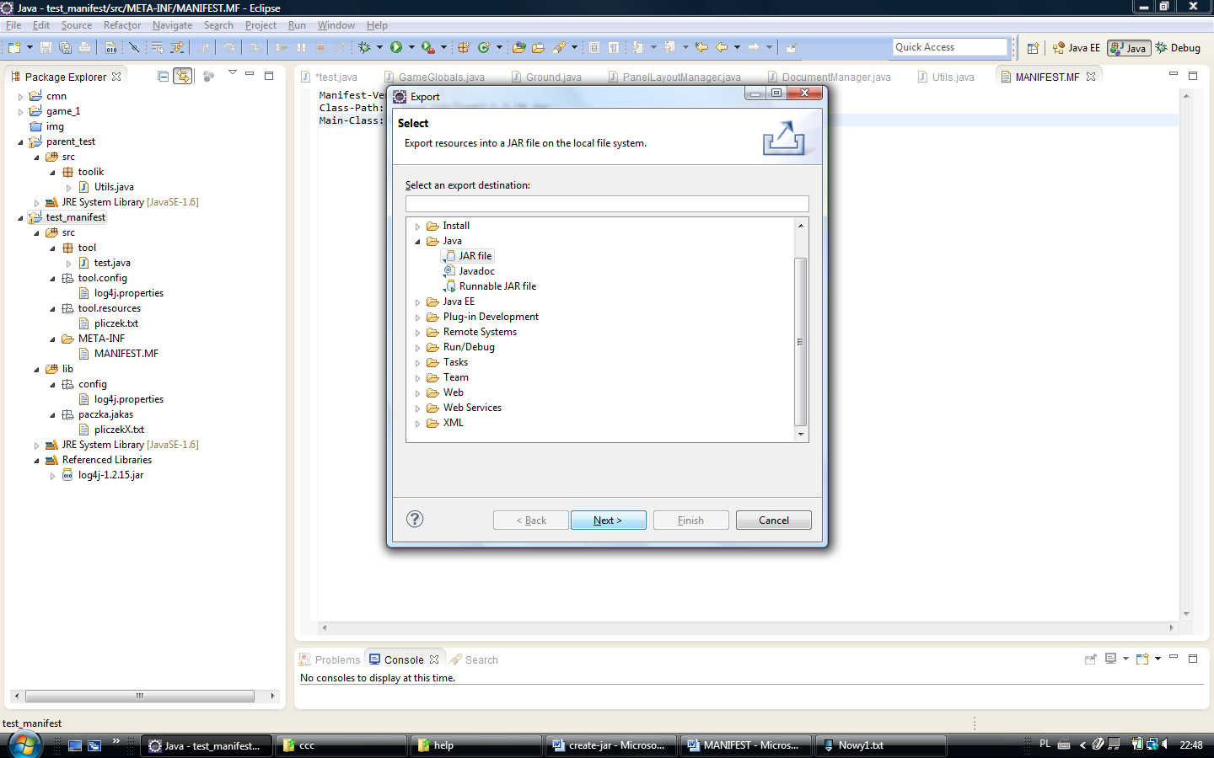

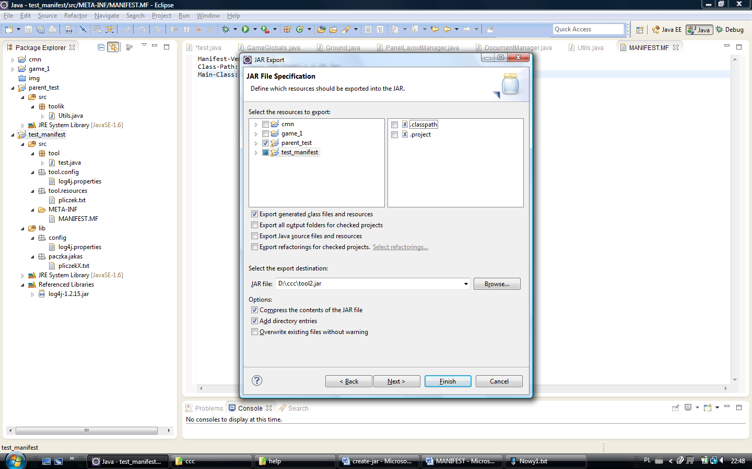

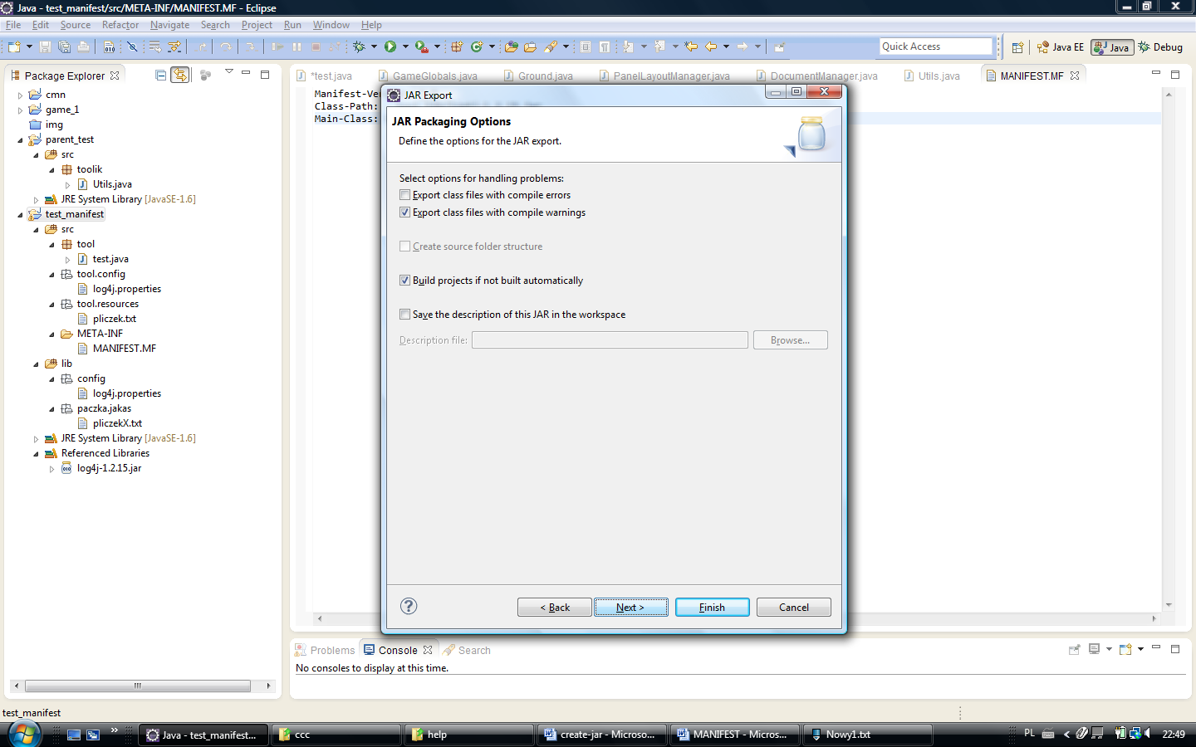

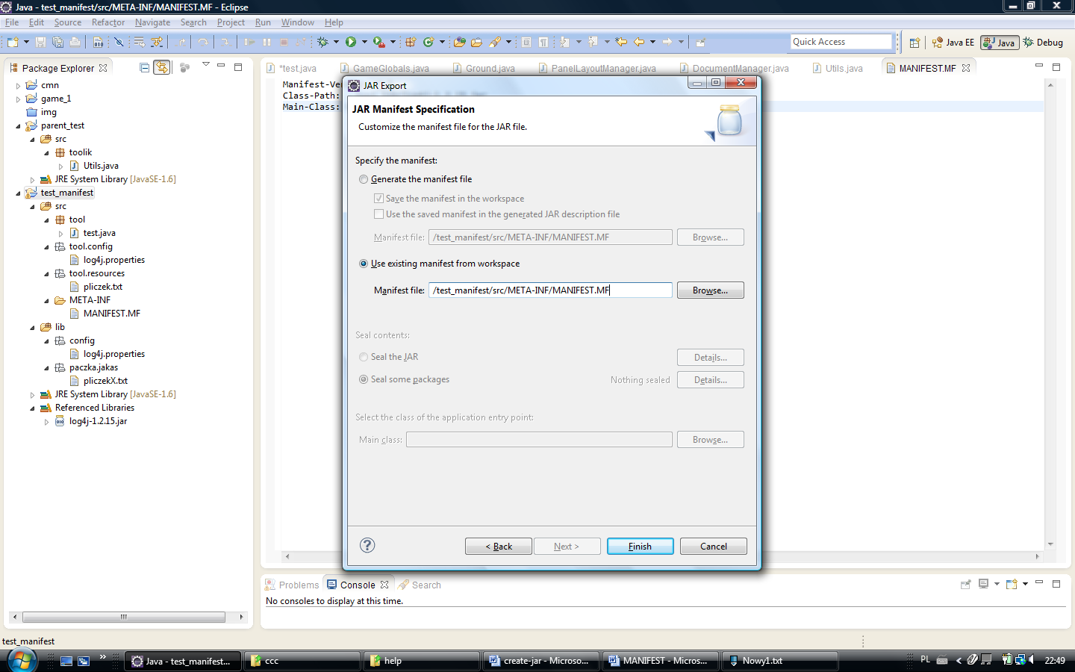

Powstaje taka struktura plików

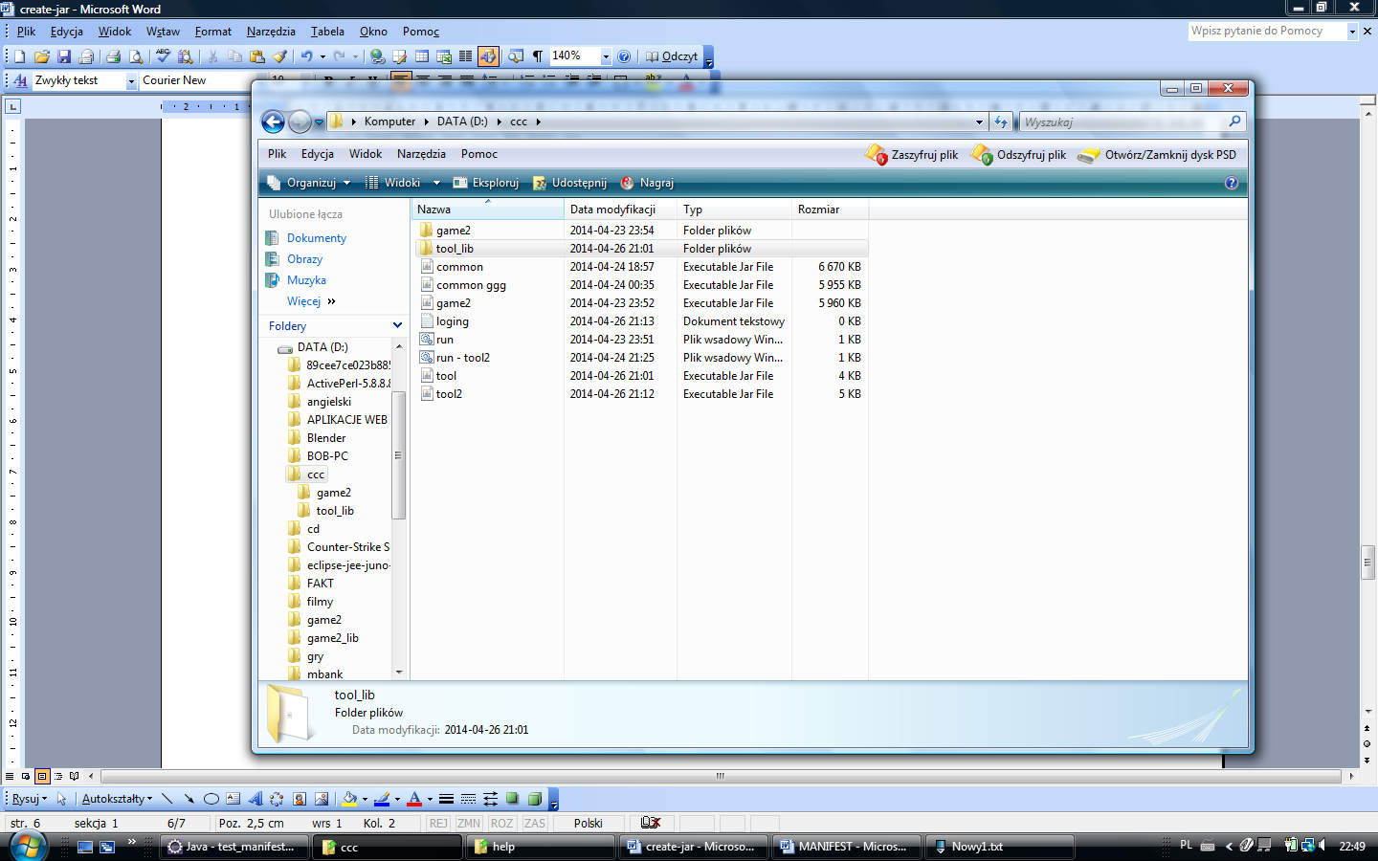

Gdzie plik „run - tool2.bat”

java -jar tool2.jar -console

Tak wyglada plik jar po zbudowaniu Export->JAR file

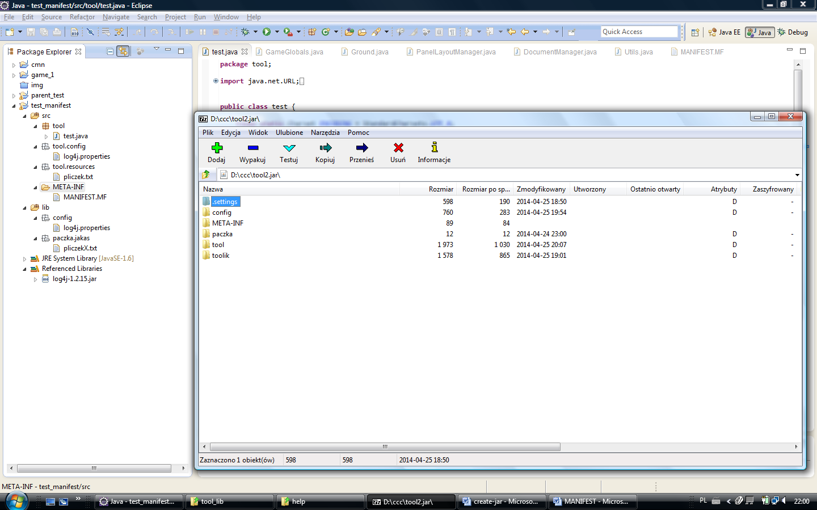

Zaczytanie resursów img,txt…znajdujących się w source folder

Tylko InputStream i getResourceAsStream inaczej sie nie da dostać do source folder
Lib/paczka/jakas/pliczek.txt

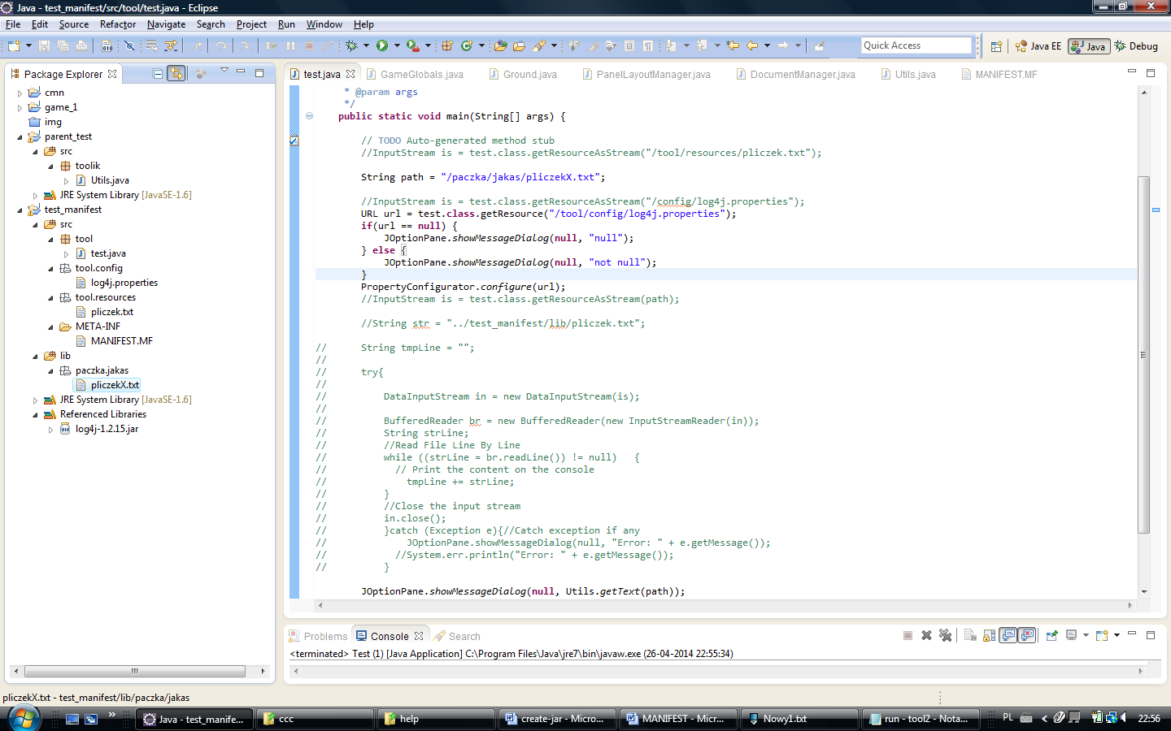

String path = "/paczka/jakas/pliczekX.txt";

Następnie np.
JOptionPane.showMessageDialog(null, Utils.getText(path));

public class Utils {

public static String getText(String pathName) {

InputStream is = Utils.class.getResourceAsStream(pathName);
String tmpLine = "";

try{

DataInputStream in = new DataInputStream(is);

BufferedReader br = new BufferedReader(new InputStreamReader(in));
String strLine;
//Read File Line By Line
while ((strLine = br.readLine()) != null) {
// Print the content on the console
tmpLine += strLine;
}
//Close the input stream
in.close();
}catch (Exception e){//Catch exception if any
JOptionPane.showMessageDialog(null, "Error: " + e.getMessage());
//System.err.println("Error: " + e.getMessage());
}

return tmpLine;
}
}

